МИНИСТЕРСТВО НАУКИ И ВЫСШЕГО ОБРАЗОВАНИЯ РОССИЙСКОЙ ФЕДЕРАЦИИ

ФЕДЕРАЛЬНОЕ ГОСУДАРСТВЕННОЕ АВТОНОМНОЕ ОБРАЗОВАТЕЛЬНОЕ УЧРЕЖДЕНИЕ

ВЫСШЕГО ОБРАЗОВАНИЯ

**«ПЕРМСКИЙ НАЦИОНАЛЬНЫЙ ИССЛЕДОВАТЕЛЬСКИЙ**

**ПОЛИТЕХНИЧЕСКИЙ УНИВЕРСИТЕТ»**

**Лабораторная работа № 4:**

"Работа с одномерными массивами"

Выполнила: студентка гр.РИС-23-3Б

Мокроусова Ангелина Андреевна

Проверила: доцент кафедры ИТАС

Полякова Ольга Андреевна

Пермь 2024

**Постановка задачи:**

1. Сформировать одномерный массив целых чисел,

используя датчик случайных чисел.

1. Распечатать полученный массив.
2. Удалить из массива все элементы, совпадающие с его

минимальным значением.

1. Добавить в начало массива 3 элемента с значением

равным среднему арифметическому массива.

1. Распечатать полученный массив.

**Анализ задачи:**

1. Создадим и выведем массив.
2. Найдем минимальный элемент массива.
3. Найдем сумму всех элементов массива, затем среднее значение
4. Удалим все элементы равные минимальному. Не забывая каждый раз уменьшать N.
5. Увеличим N на 3, перенесем все элементы на 3 в право, заменим первые 3 элемента на найденное ранее среднее значение.
6. Выведем получившийся массив.

**Код на С++ с комментариями:**

#include<iostream>

using namespace std;

int main() {

setlocale(LC_ALL, "ru");

int n;

cout << "Введите размерность (до 100)" << endl;

cin >> n;

int m[100];

for (int i = 0; i < n; i++) //Заполняем случайными числами

{

m[i] = rand() % 201 - 100;

}

cout << "Исходный массив:" << endl; //Выводим получившийся массив

for (int i = 0; i < n; i++)

{

cout << m[i] << " ";

}

int min = m[0]; //Находим минимальный элемент в массиве

for (int i = 0; i < n; i++)

{

if(m[i] < min)

min = m[i];

}

int summ = 0; //Находим сумму всех элементов массива

for (int i = 0; i < n; i++)

{

summ = summ + m[i];

}

int sr_summ = summ / n; //Находим среднее арифмитическое

if (summ % n >= 5)

sr_summ++;

for (int i = 0; i < n; i++) //Удаляем минимальные элементы из массива

{

if (m[i] == min){

for (int j = i; j < n - 1; j++)

{

m[j] = m[j + 1];

}

i--;

n--;

}

}

n += 3; //Добавляем 3 элемента, равные средне арифметическому значению

for (int i = n - 1; i > 2; i--)

{

m[i] = m[i - 3];

}

m[0] = sr_summ;

m[1] = sr_summ;

m[2] = sr_summ;

cout << endl << "Массив получившийся в результате работы алгоритма:" << endl; //Выводим получившийся массив

for (int i = 0; i < n; i++)

{

cout << m[i] << " ";

}

return 0;

}

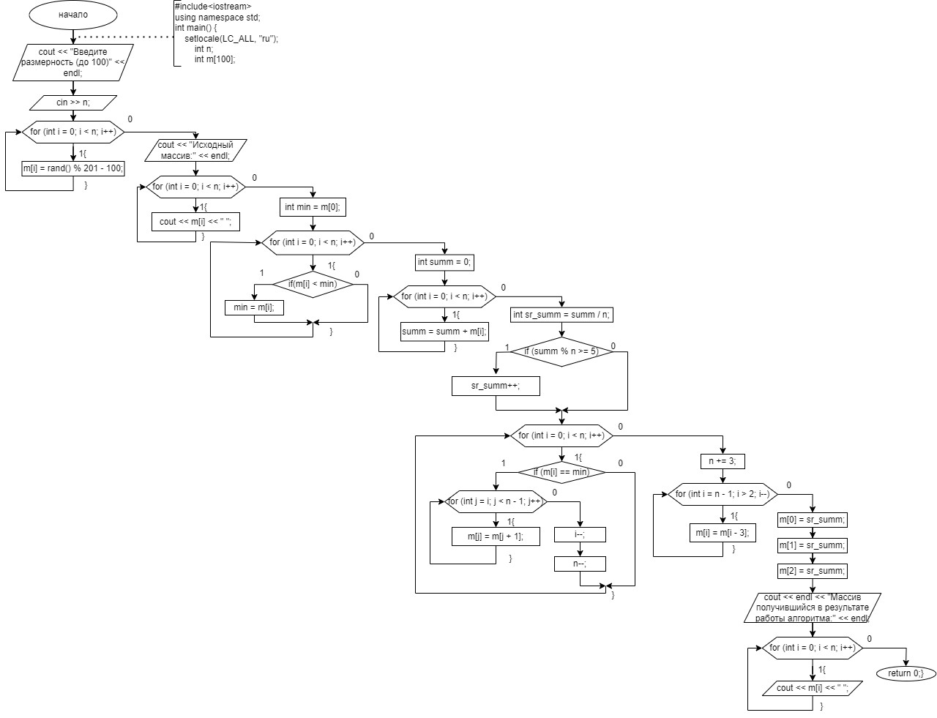**Блок схема:**

**Скриншот работы программы:**

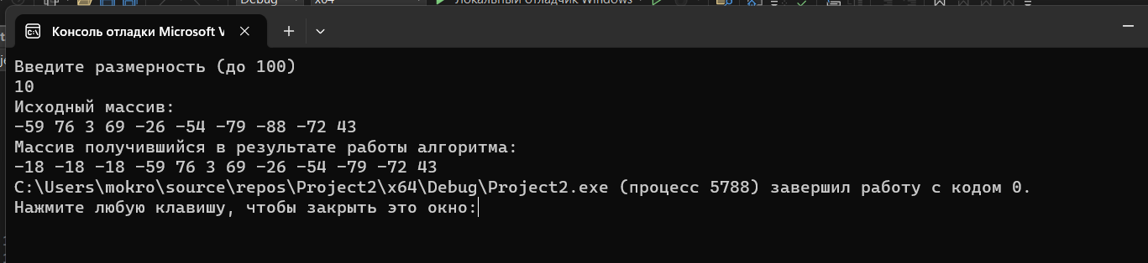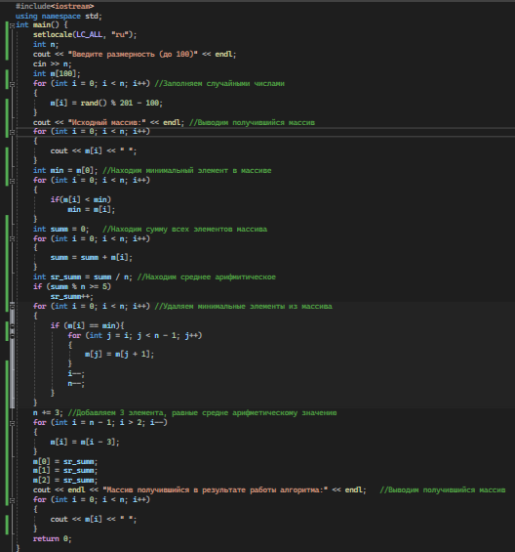

**Вывод:**

Повторила пройденный материал, закрепила знания на практике. Научилась работать с одномерными массивами: создавать и выводить массивы, изменять их размерность, удаляя, передвигая и добавляя необходимые элементы.

**Скриншот с GitHab:**